https://www.hostinger.es/tutoriales/linux-comandos#5_comando_cp

- El sistema de archivos en linux:
  - Directorio → Subdirectorio → Subdirectorios → Archivos
- el directorio principal o el directorio raíz es “\”

Commandos:
- pwd
- cd
- ls
- cat
- cp
- mv
- mkdir
- rmdir
- rm
- touch
- locate
- find
- grep
- df
- du
- head
- tail
- diff
- tar
- chmod
- shown
- wget
- top
- history
- man
- echo
- hostname
- useradd, userdel

pwd:
print working directory – se usa para mostrar el directorio actual

cd:
change directosry – se usa para cambiar el directorio
Atajos:
- .. : para ir un directorio hasta arriba
- - : para al directorio anterior

ls:
se usa para ver el contenido de un directorio, y por defecto el contenido
Atajos:
- -R : para listar todos los archivos en los subdirectorios
- -a : para mostrar los archivos ocultos
- -al : listar archivos y directorios con información detallada (permisos, tamaños …)

cat:
Concatenate-
only cat → leer el archivo
cat > nombreArchivo → crear el archivos
cat nom1 nom2> nom3 → crear nom3 con concatenar los dos (1y2) , tienen que existir

cp:
copy- copiar un archivo desde el directorio local a un un otro lugar


mv:
la misma como cp pero es para mover

mkdir:
make directory
mkdir carpeta → crear una carpeta
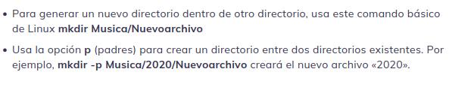

rmdir:
remove directory – pero solo para directorios vacios

rm:
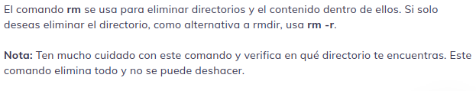
touch:
crear un archivo

locate:
localizar un archivo, -i para que no distinga entre mayúsculas y min
y para buscar un archivo que tenga mas de una palabra usamos * entre ellos

find:
similar a locate , find se usa tambien para buscar archivos y directorios
la diferencia es que usas find para ubicar archivos dentro de un directorio dado

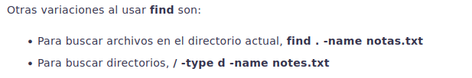
grep:
buscar a traves de todo el textoen un archivo
ejemplo grrep azul notepad.txt

df:
Disk Filesystem, para chequear es espacio en el disco (almacenamiento disponible y utilizado)

du:
(Uso del disco) verificar cuando ocupar un archivo o un directorio

head:
mostrar para ver las 10 primeras lineas
para cambiar de 10 a 5: head -n 5 nombredearchivo.ext

tail:
similar a head peo mostrara las 10 últimas líneas

diff:
dif archivo1.txt archivo2.txt

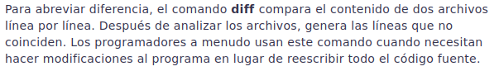
tar:
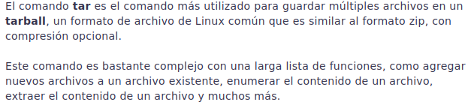
chmod:
---

chown:

wget:
descargar archivos de internet

top:
mostrar una lista de procesos en ejecución y la cantidad de CPU que utiliza cada proceso

histroy:

man:
mostrar las instrucciones manuales de un comando

echo:


hostname:
conocer el nombre de host/red
-i mostrar la dirección IP de red

useradd, userdel:

